Методические указания к выполнению первой части расчётно-графической работы в осеннем семестре по теме

**«Числовые и функциональные ряды. Применение рядов»**

Расчетно-графические работы выполняются командами студентов (по 2-3 человека) и заключаются в выполнении заданий, оформлении отчета и его защите в форме доклада. Сформированные команды сами выбирают себе номер от 1 до 8 так, чтобы у каждой команды он был уникальный. Защита работ проходит в конце семестра.

К расчетно-графической работе предъявляются следующие требования:

1. **к выполнению заданий** - в работе должны быть:
   1. представлены в логической последовательности основные этапы исследования или решения;
   2. указаны используемые теоретические положения и методы;
   3. получены точные численные результаты и построены требуемые графические изображения;
2. **к оформлению отчета**–отчет должен быть выполнен в электронном виде в одном из следующих форматов: doc, docx и ppt, pptx (для ppt, pptx используется шаблон Университета ИТМО (ИСУ –> Полезные ссылки –> Корпоративная стилистика –> Презентации),

а затем, если нет анимаций, переведён в **pdf**, и содержать:

* 1. титульный лист/слайд (название дисциплины, номер модуля, учебный год, название РГР, ФИ исполнителей, номера групп, дата, место (Университет ИТМО));
  2. условия всех заданий;
  3. основные этапы решения(исследования) каждой задачи, его теоретическое обоснование, численные результаты;
  4. графики или рисунки, иллюстрирующие решение каждой задачи (выполненные в математическом редакторе Desmos: [https://www.desmos.com/](https://www.desmos.com/calculator) или Geogebra: <https://www.geogebra.org/>). В случае интерактивных графиков и рисунков допускается вставить в отчёт вместо них ссылки на рабочие листы математического редактора и при защите демонстрировать их дополнительно;
  5. выводы;
  6. оценочный лист (для работы, выполненной командой; при этом вклад каждого исполнителя оценивается всей командой по шкале от 0 до 10 баллов).

1. **к докладу** – для доклада отводится от 7 до 10 минут. Доклад подкрепляется демонстрацией отчёта, который выводится на экран ноутбука или проецируется на экран в мультимедийной аудитории. Во время доклада оценивается качество устного изложения материала и ответы на вопросы по теме работы. Доклад должен содержать:
2. постановку задачи;
3. изложение основных этапов исследования или решения;
4. ссылки на теоретический материал, используемый при исследовании и решении;
5. результаты исследования или решения и их оценку;
6. выводы.

**Задание 3. Ряд Тейлора**

Исследуйте ряд Тейлора функции  в точке. Изобразите графически несколько различных частичных сумм ряда и график исходной функции. Проведите анализ полученных результатов.

**№ команды и условие:**

1. , 
2. , 
3. , 
4. 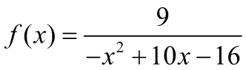, 
5. 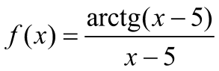, 
6. 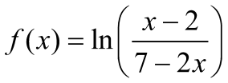, 
7. 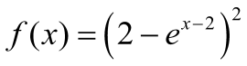, 
8. , 

**План:**

1. Разложите функцию в ряд Тейлора в заданной точке аналитически.
2. Найдите область сходимости полученного ряда к функции.
3. В графическом редакторе постройте графики частичных сумм ряда Тейлора (полиномов Тейлора) и график функции.
4. По графикам исследуйте поведение полиномов Тейлора при увеличении *n*.

Пример графического исследования, выполненного в редакторе Desmos: <https://www.desmos.com/calculator/uximpjelgn>

**Задание 4. Приложение рядов (индивидуальные задания)**

1. Вычислить приближенно значение функции с заданной точностью
2. Разлагая подынтегральную функцию в степенной ряд вычислить

приближенно интеграл с заданной точностью

1. Найти в виде степенного ряда решение дифференциального уравнения. Получите интегральную траекторию, используя заданные начальные условия (Ограничиться четырьмя первыми ненулевыми членами ряда) Изобразите на графике полученное общее решение и решение задачи Коши.

**Задание 5. Ряд Фурье**

С помощью разложения в ряд Фурье данной функции в интервале  найдите сумму указанного числового ряда. Изобразите графически три различные частичные суммы разложения функции в ряд Фурье, взяв первые несколько слагаемых ряда, а также исходную функцию. От меть на графике

**№ команды и условие:**

1. , 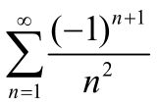
2. , 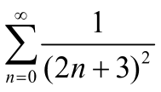
3. , 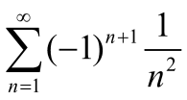
4. , 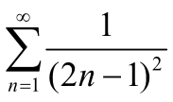
5. , 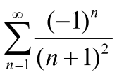
6.  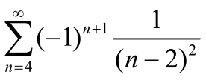
7. f((x)= xsin(x) , Sum [(-1)^n]/(n^2-1)
8. (x)=xcos(x), Sum[n(-1)^n]/(n^2-1)

**План:**

1. Представьте функцию её рядом Фурье. Определите, будет ли заданная функция являться суммой полученного ряда на всей числовой оси.
2. Изобразите функцию и её ряд Фурье на графике.
3. Зафиксируйте *x* так, чтобы ряд Фурье содержал искомую сумму ряда. Выразите её из равенства функции и ряда.